**ĐỀ KIỂM TRA GIỮA HỌC KỲ I**

**MÔN TOÁN 12**

**NĂM HỌC 2022-2023**

**Câu 1.** Cho khối chóp có diện tích đáy  và chiều cao . Thể tích khối chóp đã cho bằng

**A.** . **B.** . **C.** . **D.** .

**Câu 2.** Cho khối hộp hình chữ nhật có ba kích thước . Thể tích của khối hộp đã cho bằng

**A.** . **B.** . **C.** . **D.** .

**Câu 3.** Cho khối chóp *S.ABC* có *SA* vuông góc với đáy,  và . Tính thể tích *V* của khối chóp *S.ABC*.

**A.**  **B.**  **C.** . **D.** 

**Câu 4.** Hình lăng trụ tam giác đều có bao nhiêu mặt phẳng đối xứng ?

**A.** 4 mặt phẳng **B.** 1 mặt phẳng **C.** 2 mặt phẳng **D.** 3 mặt phẳng

**Câu 5.** Cho hàm số  có đồ thị (*C*). Mệnh đề nào dưới đây đúng ?

**A. ** cắt trục hoành tại hai điểm **B. ** cắt trục hoành tại một điểm.

**C. ** không cắt trục hoành. **D. ** cắt trục hoành tại ba điểm.

**Câu 6.** Cho hàm số  có đạo hàm , . Mệnh đề nào dưới đây đúng ?

**A.** Hàm số nghịch biến trên khoảng.

**B.** Hàm số nghịch biến trên khoảng.

**C.** Hàm số nghịch biến trên khoảng.

**D.** Hàm số đồng biến trên khoảng.

**Câu 7.** Cho hàm số  có bảng biến thiên sau

































Mệnh đề nào dưới đây đúng ?

**A.** Hàm số có bốn điểm cực trị **B.** Hàm số không có cực đại.

**C.** Hàm số đạt cực tiểu tại . **D.** Hàm số đạt cực tiểu tại .

**Câu 8.** Tìm giá trị nhỏ nhất *m* của hàm số  trên đoạn 

**A.** . **B.** . **C.**  **D.** 

**Câu 9.** Đồ thị của hàm số nào dưới đây có tiệm cận đứng ?

**A.**  **B.**  **C.**  **D.** 

**Câu 10.** Cho hàm số . Mệnh đề nào dưới đây là đúng ?

**A.** Hàm số nghịch biến trên khoảng

**B.** Hàm số đồng biến trên khoảng

**C.** Hàm số đồng biến trên khoảng

**D.** Hàm số nghịch biến trên khoảng

**Câu 11.** Cho hàm số  có bảng biến thiên như sau



























Tìm giá trị cực đại *y*CĐ và giá trị cực tiểu *y*CT của hàm số đã cho.

**A.** *y*CĐ  và *y*CT  **B.** *y*CĐ  và *y*CT .

**C.** *y*CĐ  và *y*CT . **D.** *y*CĐ  và *y*CT .

**Câu 12.** Hàm số nào sau đây đồng biến trên khoảng 

**A.** . **B.** . **C.** . **D.** .

**Câu 13.** Đường cong ở hình bên là đồ thị của một trong bốn hàm số ở dưới

đây. Hàm số đó là hàm số nào ?

**A.** . **B.** . **C. **. **D. **.

**Câu 14.** Cho hàm số . Mệnh đề nào dưới đây đúng ?

**A.** Hàm số nghịch biến trên khoảng 

**B.** Hàm số nghịch biến trên khoảng 

**C.** Hàm số đồng biến trên khoảng 

**D.** Hàm số nghịch biến trên khoảng 

**Câu 15.** Đường cong hình bên là đồ thị của hàm số  với *a*, *b*, *c* là các ố thực. Mệnh đề nào dưới đây đúng ?

**A.** Phương trình  có ba nghiệm thực phân biệt.

**B.** Phương trình  có hai nghiệm thực phân biệt.

**C.** Phương trình  vô nghiệm trên tập số thực.

**D.** Phương trình  có đúng một nghiệm thực.

**Câu 16.** Tìm số tiệm cận của đồ thị hàm số .

**A.** . **B.**  **C.**  **D.** .

**Câu 17.** Tìm giá trị lớn nhất  của hàm số  trên đoạn 

**A.**  **B.**  **C.**  **D.** 

**Câu 18.** Cho hàm số   có đồ thị như hình vẽ bên.

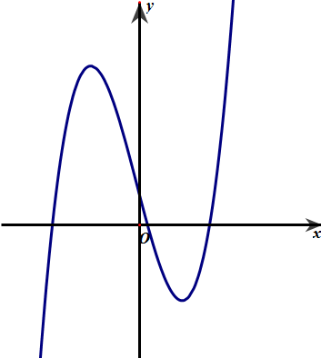

Số điểm cực trị của hàm số đã cho là

**A.** . **B.** . **C.** . **D.** .

**Câu 19.** Cho hàm số  có bảng biến thiên như sau

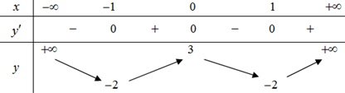

Hàm số đã cho nghịch biến trên khoảng nào dưới đây?

**A.** . **B.** . **C.** . **D.** .

**Câu 20.** Đường cong trong hình vẽ là đồ thị của hàm số nào dưới đây?

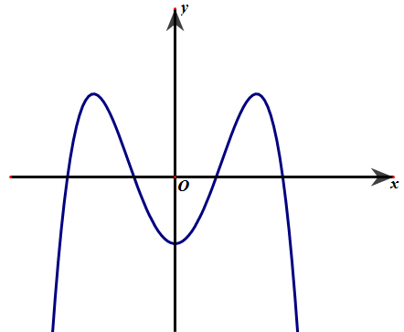

**A.** . **B.** .

**C.** . **D** .

**Câu 21.** Cho hàm số  . Đồ thị hàm số  như hình vẽ bên.

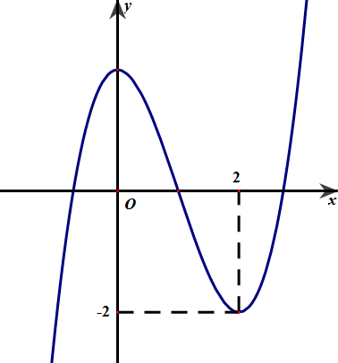

Số nghiệm thực của phương trình  là

**A.** . **B.** . **C.** . **D.** .

**Câu 22.** Số tiệm cận đứng của đồ thị hàm số  là

**A.** . **B.** . **C.** . **D.** .

**Câu 23.** Cho khối chóp có đáy là hình vuông cạnh , chiều cao bằng . Thể tích của khối chóp đã cho bằng

**A.** . **B.** . **C.** . **D.** .

**Câu 24.** Cho khối lăng trụ đứng  có , đáy *ABC* là tam giác vuông cân tại *B* và . Tính thể tích *V* của khối lăng trụ đã cho.

**A.** . **B.** . **C.** . **D.** .

**Câu 25.** Mặt phẳng  chia khối lăng trụ  thành các khối đa diện nào ?

**A.** Một khối chóp tam giác và một khối chóp ngũ giác.

**B.** Một khối chóp tam giác và một khối chóp tứ giác.

**C.** Hai khối chóp tam giác.

**D.** Hai khối chóp tứ giác.

**Câu 26.** Cho hình chóp  có đáy là hình vuông cạnh ,  vuông góc với mặt phẳng đáy và . Góc giữa đường thẳng  và mặt phẳng đáy bằng

**A.** . **B.** . **C.** . **D.** .

**Câu 27.** Tiệm cận ngang của đồ thị hàm số  là

**A.** . **B.** . **C.** . **D.** .

**Câu 28.** Cho khối lăng trụ đứng  có đáy là hai hình thoi cạnh *a*,  và  (minh họa như hình bên). Thể tích của khối lăng trụ đã cho bằng

**A.** . **B.** . **C.** . **D.** .

**Câu 29.** Cho hàm số  có bảng biến thiên như sau.

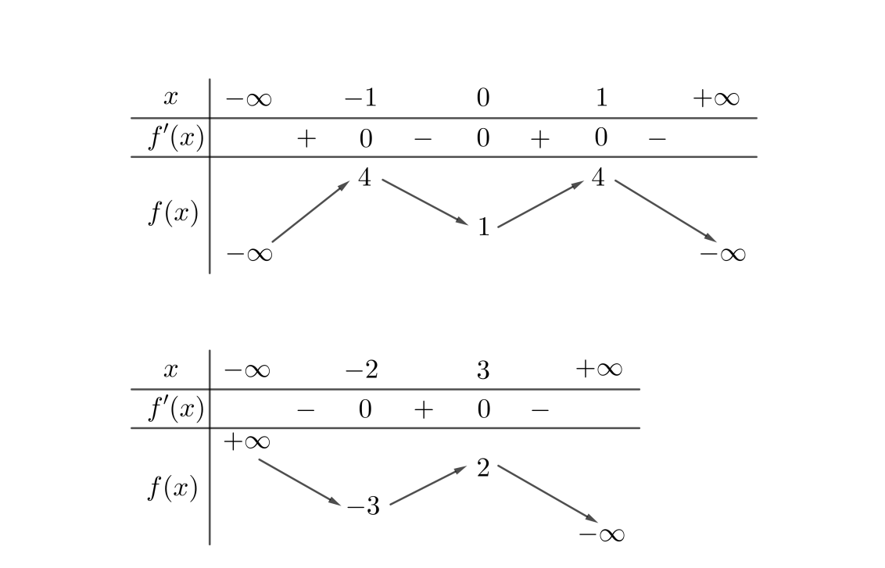

Giá trị cực đại của hàm số đã cho bằng

**A.** . **B.** . **C.** . **D.** .

**Câu 30.** Cho hàm  liên tục trên và có bảng xét dấu như sau:



Số điểm cực tiểu của hàm số là

**A.** . **B.** . **C.** . **D.** .

**Câu 31.** Số giao điểm của đồ thị hàm số  và đồ thị hàm số  là

**A. **. **B.** . **C.** . **D.** .

**Câu 32.** Cho hàm số  với *m* là tham số. Gọi *S* là tập hợp tất cả các giá trị nguyên của *m* để hàm số đồng biến trên các khoảng xác định. Tìm số phần tử của *S*.

**A.**  **B.**  **C.** Vô số **D.** 

**Câu 33.** Cho khối chóp *S.ABCD* có đáy là hình vuông cạnh *a*, *SA* vuông góc với đáy và khoảng cách từ *A* đến mặt phẳng  bằng . Tính thể tích *V* của khối chóp đã cho.

**A.  B.  C.  D. **

**Câu 34.** Đồ thị của hàm số  có hai điểm cực trị  và . Tính diện tích *S* của tam giác *OAB* với *O* là gốc tọa độ.

**A.  B.  C.  D. **

**Câu 35.** Tìm giá trị thực của tham số  để hàm số  đạt cực đại tại.

**A.**  **B.**  **C.**  **D.** 

**Câu 36.** Cho hình chóp  có đáy là hình thang, , , *SA* vuông góc với mặt phẳng đáy và  (minh họa như hình bên). Gọi *M* là trung điểm của *AB*. Khoảng cách giữa hai đường thẳng *SB* và *DM* bằng

**A.** . **B.** . **C.** . **D.** .

**Câu 37.** Cho khối chóp  có đáy là hình chữ nhật, , ,  vuông góc với đáy và mặt phẳng  tạo với đáy một góc . Tính thể tích  của khối chóp .

**A.  B.  C.  D. **

**Câu 38.** Cho hàm số  có bảng biến thiên như sau.

































Đồ thị của hàm số  có bao nhiêu điểm cực trị ?

**A.  B.  C.  D. **

**Câu 39.** Có bao nhiêu giá trị nguyên của tham số  để hàm số  đồng biến trên khoảng ?

**A.** . **B.** Vô số. **C.** . **D.** .

**Câu 40.** Có bao nhiêu giá trị nguyên của tham số  để hàm số  đạt cực tiểu tại .

**A.** . **B.** . **C.** . **D.** Vô số.

**Câu 41.** Cho khối lăng trụ , khoảng cách từ  đến bằng , khoảng cách từ  đến các đường thẳng  và  lần lượt bằng  và , hình chiếu vuông góc của  lên mặt phẳng  là trung điểm  của  và . Thể tích khối lăng trụ đã cho bằng

**A.** . **B.** . **C.** . **D.** .

**Câu 42.** Tìm tất cả các giá trị thực của tham số để đường thẳng  cắt đồ thị của hàm số  tại ba điểm phân biệt *A*, *B*, *C* sao cho .

**A.**  **B.**  **C.**  **D.** 

**Câu 43.** Xét khối chóp *S.ABC* có đáy là tam giác vuông cân tại *A, SA* vuông góc với đáy, khoảng cách từ *A* đến mặt phẳng (*SBC*) bằng 3. Gọi  là góc giữa hai mặt phẳng (*SAB*) và , tính  khi thể tích khối chóp *S.ABC* nhỏ nhất.

**A.  B.  C.  D. **

**Câu 44.** Tìm tất cả các giá trị thực của tham số để đồ thị hàm số  có ba điểm cực trị tạo thành một tam giác có diện tích nhỏ hơn 1.

**A.**  **B.**  **C.**  **D.** 

**Câu 45.** Cho hình chóp đều có cạnh đáy bằng , cạnh bên bằng  và  là tâm của đáy. Gọi  lần lượt là các điểm đối xứng với  qua trọng tâm của các tam giác  và  là điểm đối xứng với qua . Thể tích của khối chóp  bằng

**A.** . **B.** . **C.** . **D. **.

**Câu 46.** Cho hàm số bậc bốn  có bảng biến thiên như sau:

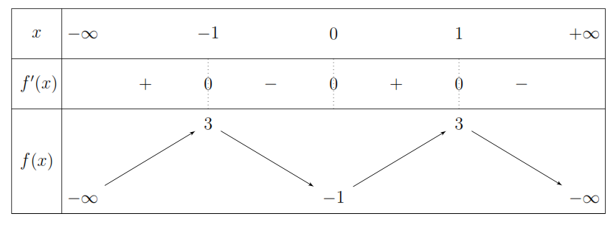

Số điểm cực trị của hàm số  là

**A.** . **B. **. **C.** . **D.** .

**Câu 47.** Cho hàm số  có bảng biến thiên như sau:

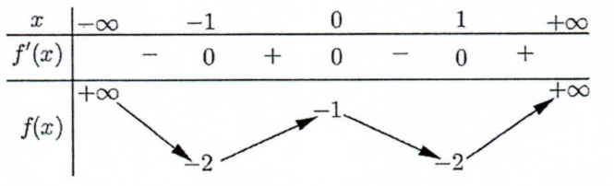

Số nghiệm thuộc đoạn  của phương trình  là

**A.** 4. **B.** 3. **C.** 6. **D.** 8

**Câu 48.** Cho hàm số bậc bốn  có đồ thị như hình bên.

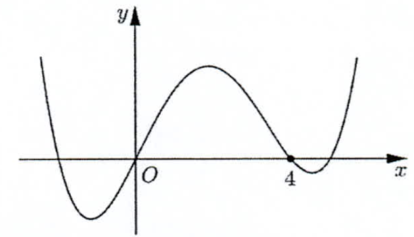

Số điểm cực trị của hàm số  là

**A.** 5. **B.** 3. **C.** 11. **D.** 7.

**Câu 49.** Cho khối chóp  có đáy *ABC* là tam giác vuông cân tại *A*, , góc giữa hai mặt phẳng  và  bằng . Thể tích của khối chóp đã cho bằng

**A.** . **B.** . **C.** . **D.** .

**Câu 50.** Cho hàm số . Hàm số  có đồ thị như hình bên.

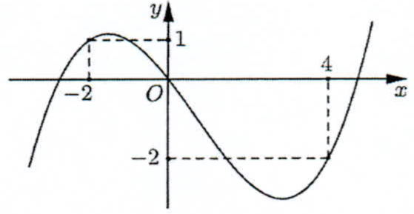

Hàm số  nghịch biến trên khoảng nào dưới đây?

**A.** . **B.** . **C.** . **D.** .

***------ HẾT ------***

**ĐÁP ÁN**

|  |  |  |  |  |  |  |  |  |  |
| --- | --- | --- | --- | --- | --- | --- | --- | --- | --- |
| **1** | **2** | **3** | **4** | **5** | **6** | **7** | **8** | **9** | **10** |
| **C** | **C** | **C** | **A** | **B** | **D** | **C** | **A** | **D** | **A** |
| **11** | **12** | **13** | **14** | **15** | **16** | **17** | **18** | **19** | **20** |
| **B** | **B** | **D** | **A** | **A** | **B** | **D** | **A** | **C** | **C** |
| **21** | **22** | **23** | **24** | **25** | **26** | **27** | **28** | **29** | **30** |
| **C** | **D** | **C** | **D** | **B** | **A** | **B** | **A** | **C** | **B** |
| **31** | **32** | **33** | **34** | **35** | **36** | **37** | **38** | **39** | **40** |
| **D** | **A** | **C** | **C** | **C** | **B** | **B** | **B** | **A** | **B** |
| **41** | **42** | **43** | **44** | **45** | **46** | **47** | **48** | **49** | **50** |
| **C** | **A** | **C** | **D** | **A** | **D** | **C** | **D** | **C** | **D** |